|  |  |
| --- | --- |
|  | МИНИСТЕРСТВО ОБРАЗОВАНИЯ И НАУКИ РЕСПУБЛИКИ ТАТАРСТАН **Государственное автономное профессиональное образовательное учреждение** **«ЗЕЛЕНОДОЛЬСКИЙ МЕХАНИЧЕСКИЙ КОЛЛЕДЖ»** (ГАПОУ «ЗМК») |

**09.02.07 «Информационные системы и программирование»**

# **МДК 07.01. УПРАВЛЕНИЕ И АВТОМАТИЗАЦИЯ БАЗ ДАННЫХ**

**Отчет о практических работах**

**Исполнитель**: Голубцов Егор Владимирович

**Группа**: 215

**Преподаватель:** Алемасов Евгений Павлович

**Дата сдачи** 19.11.2023 **Оценка** ____________

**Подпись преподавателя**  _______________________

**ЗЕЛЕНОДОЛЬСК – 2023**

**Работа No3 Таблицы и связи между ними.**

**Создадим новую БД:**

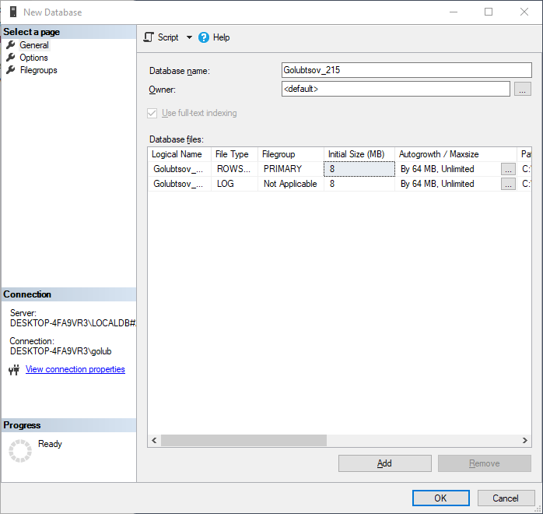

**Создадим таблицы:**

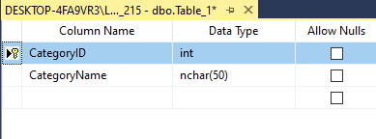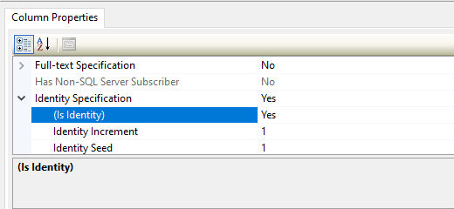

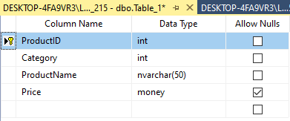

**Создадим диаграмму БД и свяжем две таблицы:**

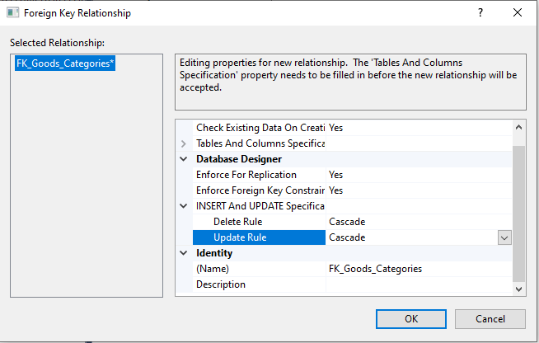

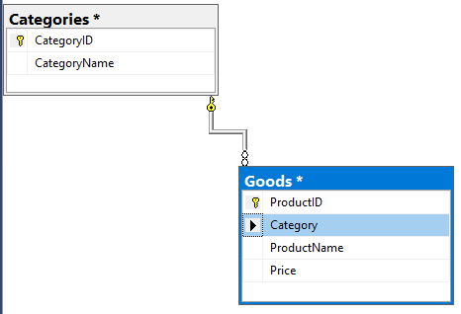

**Заполнили таблицы данными:**

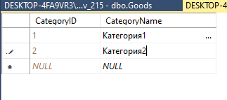

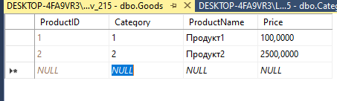

**Проверили каскадность добавления данных. Попробовали добавить в таблицу товаров Goods категорию, которой не существует в таблице Categories. Должна появиться ошибка.**

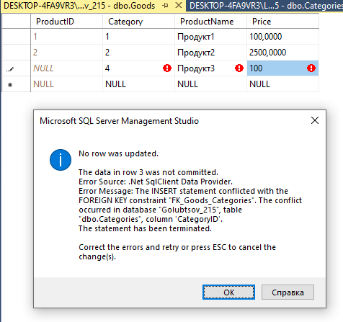

**Проверили каскадность удаления. Для этого удалили из таблицы Categories любую строку. После этого в таблице товаров Goods должны исчезнуть все записи, содержащие значение удаленной категории.**

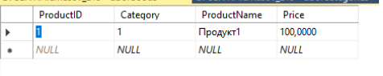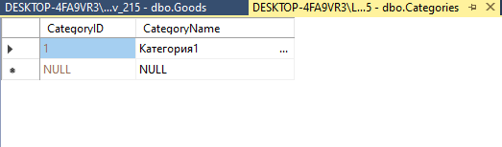

**Создали скрипт БД:**

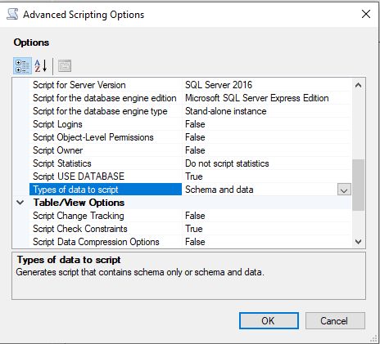

**Самостоятельная работа:**

**Создадим таблицы:**

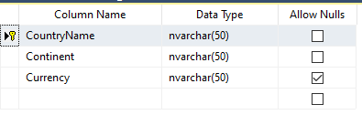

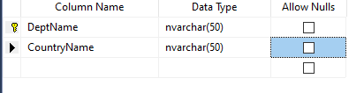

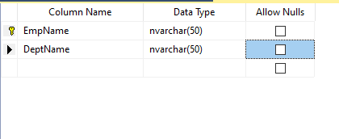

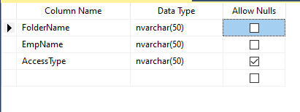

**Создадим диаграмму БД и свяжем таблицы:**

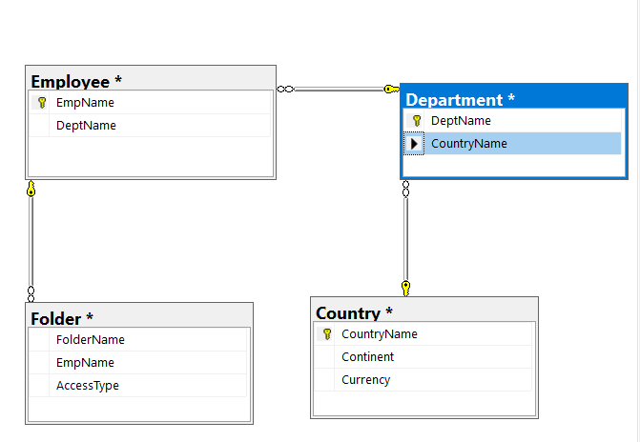

**Заполнили таблицы данными:**

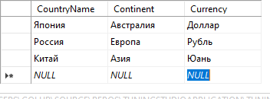

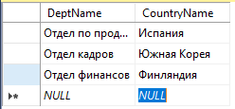

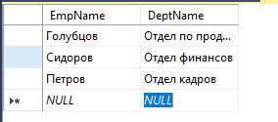

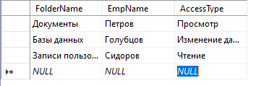

**Создали скрипт:**

